GULP là gì?

**Gulp là** một task runner giúp chúng ta tự động hoá một số thao tác thường gặp trong quá trình làm việc, như ta lam việc với:

* auto reload server.
* Minify các file: css, html, js, image, … để đưa sản phẩm ra môi trường.
* Kiểm tra các lỗi trong file javascript.

Bắt đầu với Gulp.

Để bắt đầu với Gulp ta tạo một thư mục chưa Project mà ta dự định làm.

Mở cửa sổ cmd lên và gõ dòng lệnh:  để cài đặt gulp với –g là để cài đặt gulp trên toàn bộ hệ thống của máy của bạn sẽ cho kết quả:

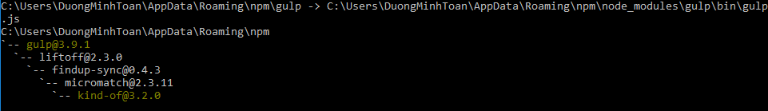

Bây giờ, chúng ta sẽ đưa gulp vào Project của bạn bằng dòng lệnh:  và cài đặt Gulp  sau khi chạy dòng lệnh xong trong thư mục dự án sẽ tạo ra 2 thư mục tên  trong đó package là file cài đặt của gulp chứa tên các module đã cài đặt trên gulp. Ban đầu chúng ta chỉ mới cài đặt gulp mà thôi

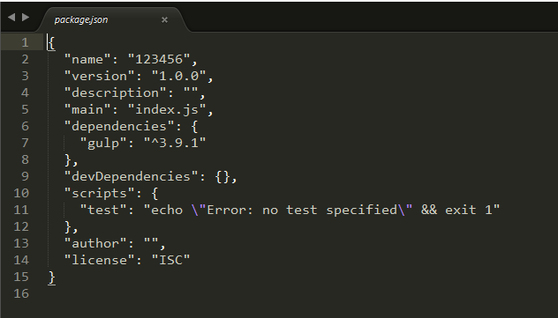

Ta cần tạo cấu trúc file trong Project của bạn như sau:

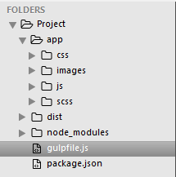

Sau đó chúng ta cài đặt các module cần thiết để đáp ứng nhu cầu sử dụng gulp ủa chún ta:

* Gulp-rename: viết lại tên của file source.
* Gulp cssnano: minify css
* Gulp-concat: nối nội dung các file.
* Gulp-less: biên dịch less sang css.
* Gulp-uglify: minify javascript với UglifyJS2.
* Gulp-minify-html: minify html.
* Gulp-imagein: minify hình ảnh.
* Browser-sync: Refresh lại các trình duyệt đang mở.
* Uglify-js,gulp-uglify/minifier và pump: để minify JavaScript

Khi thực hiện viết các dòng lệnh để minify chúng thấy có các dòng như:

Gulp.src, gulp-task, gulp.dest. Trong đó:

* Gulp.task: chưa tên của dòng lệnh.
* Gulp.src: đường dẫn chứa các file.
* Gulp.dest: nơi lưu trữ các file sau khi đã hoàn thành xong giao tác.

Trong quá trình viết ra một website chúng ta có thể xuống dòng nhiều lần hay code rất nhiều dòng rất lòng thòng và code trở nên nặng hơn. Điều đó chúng ta cần đến gulp để có thể minify các làm giảm tải dung lượng các file lại, ví dụ:

Minify HTML:

Cài đặt với dòng lệnh: 

Trong gulpfile thêm đoạn code:

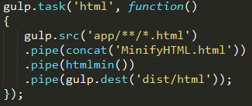

Và chúng ta cần khai báo biến: 

Sau đây là tổng thể của minify: css, js

Khai báo:

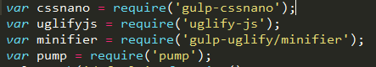

Code gulpfile:

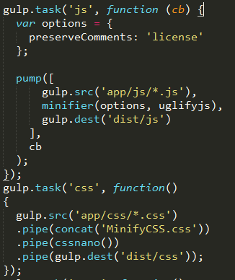

Kết quả:

HTML:

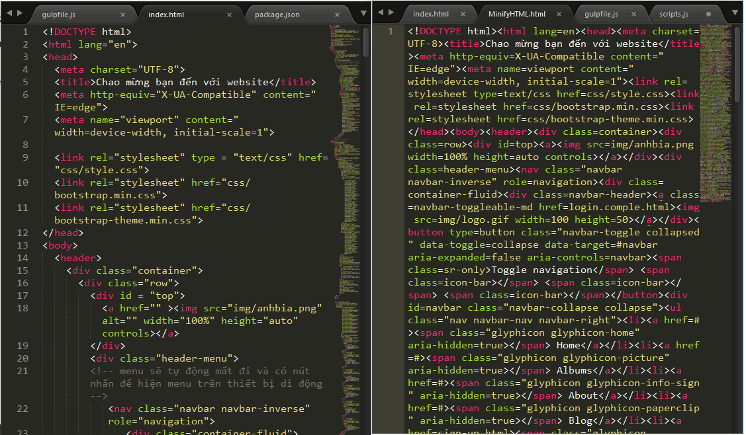

CSS:

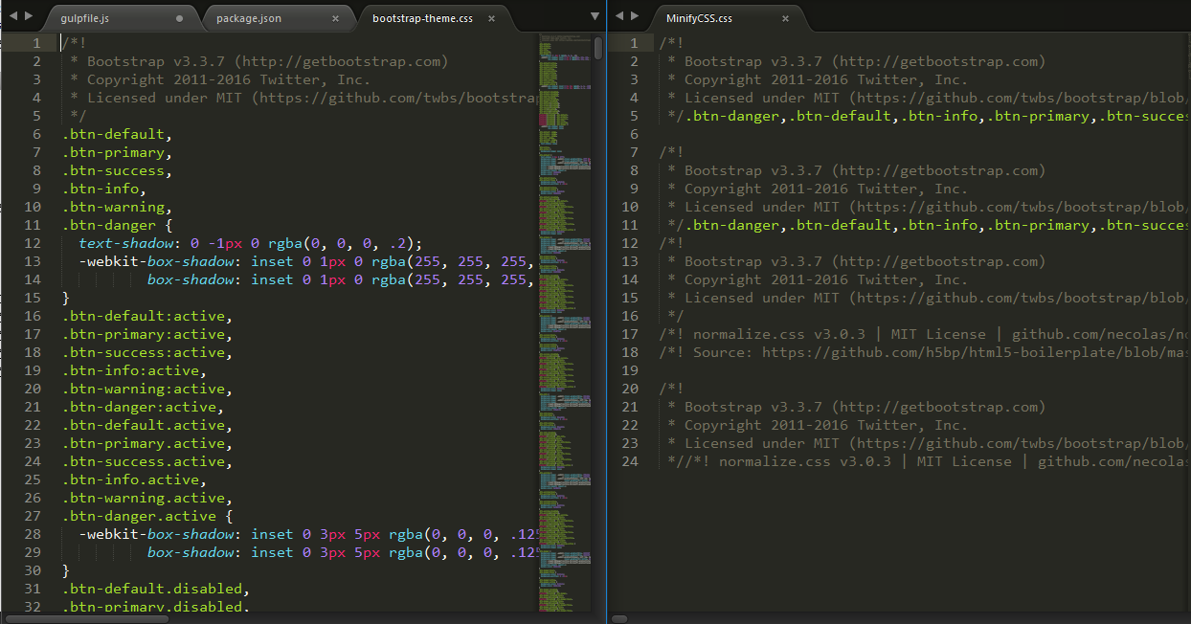

JS:

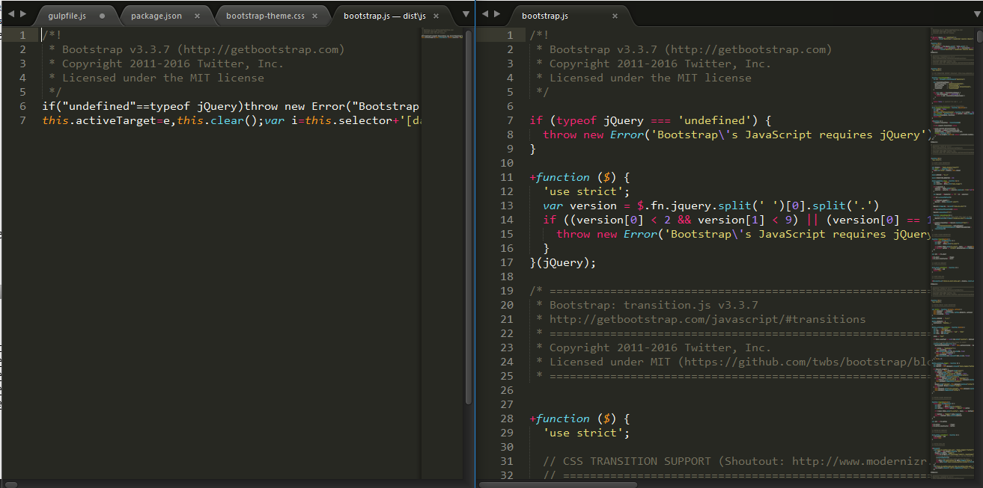

VIẾT Sass và chuyển *.scss sang *.css

Khai báo:



Code gulpfile:

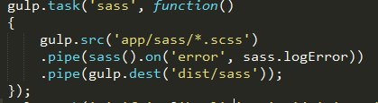

Trong đó  nếu cố lỗi khi phân tích cú pháp SCSS nó cho chúng ta biết lỗi ở đâu và chúng ta có thể dễ dàng khắc phục.

Gulp Watch:

Khai báo:



Code gulpfile:

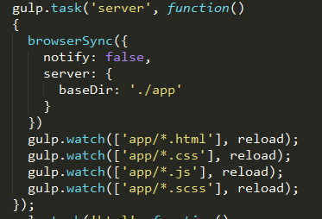

Trong đó:

 thư mục mặc định để mở file khi khởi động bằng locahost

Hệ thống sẽ khởi động trình duyệt và mở file index.html trên <http://localhost:3000>